Direction du Commerce Batna
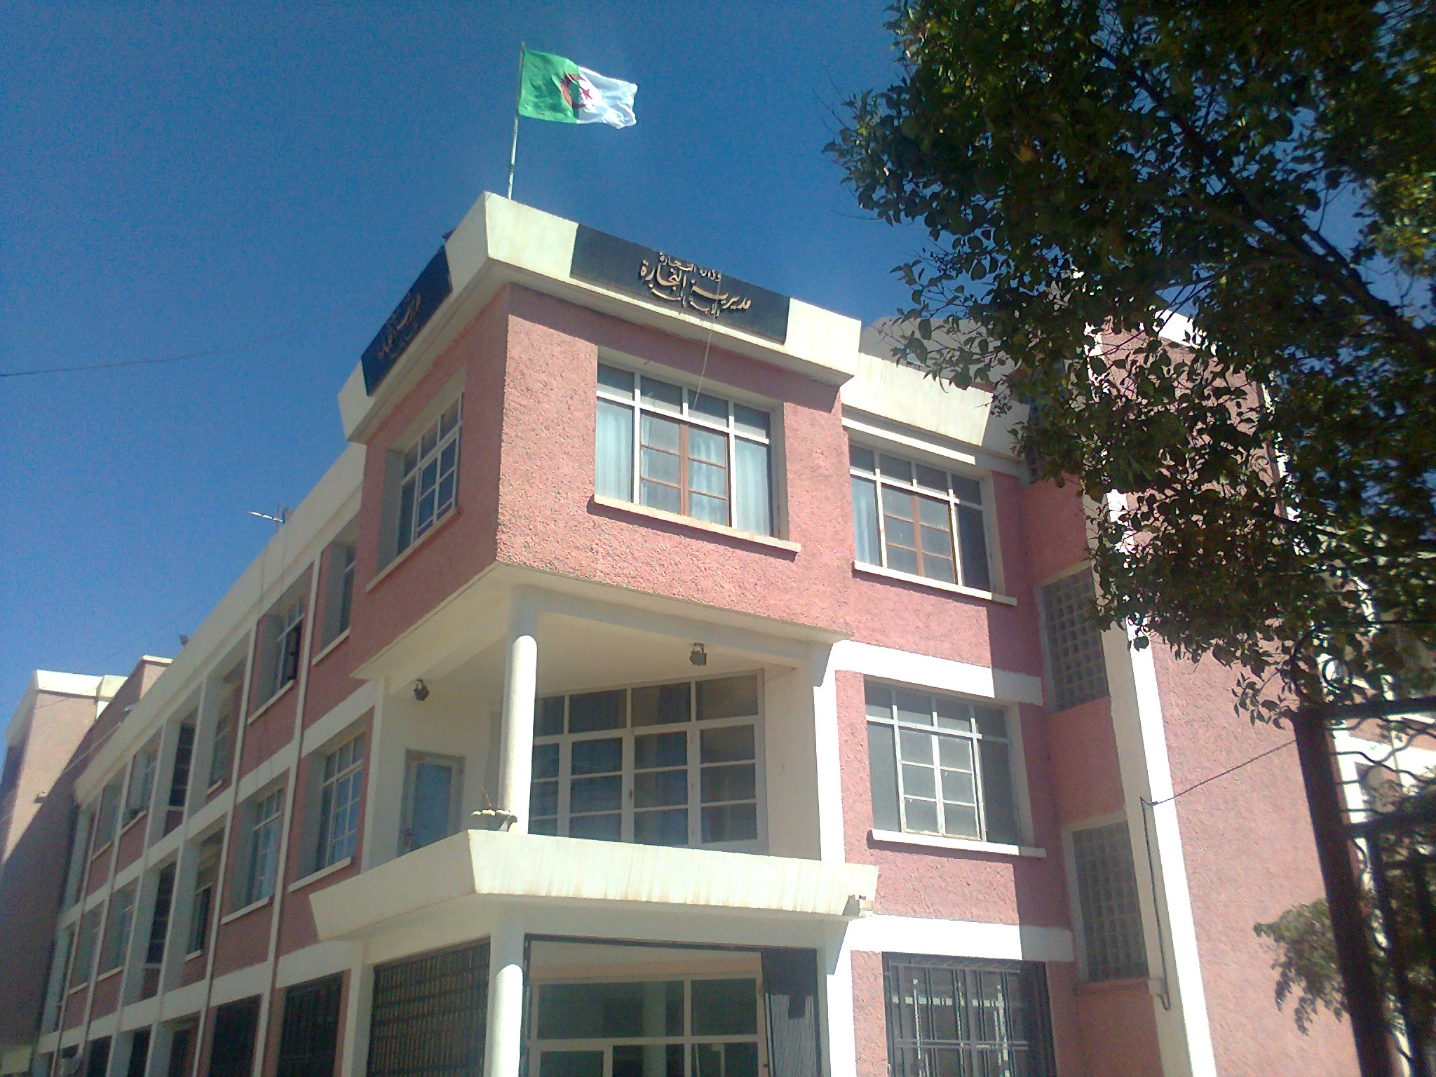
Bilan des activités des services de la direction du commerce durant le 1er TR 2017
Nombre de Brigades | 55
Nombre d’Interventions | 3227
Nombre d’Infractions | 733
Nombre de Procès-Verbaux | 728
Nombre de Fermetures Administratives | 79
Nombre d’Echantillons prélevés | 77
Quantité de Produits Saisies (Tonnes) | 2,6772
Principaux Produits Saisies | Viandes- Produits Alimentaires -Minoterie-Matériel et Drogues
Valeur de la Saisie (DA) | 170.366,00
Montant de Défaut de Facture (DA) | 34.055.540,00
Montant des Factures non Conformes | 387.670,00
Montant de Prix Illicite (DA) | 440.531,33
Montant de Factures Fictives | -

Principales Infractions
Contrôle de la Qualité et de la Répression des Fraudes | Contrôles des pratiques Commerciales
*Manque d’’hygiène  *Produits non Conformes  * Manque d’Etiquetage | *Défaut d’affichage des prix  *Défaut de facturation  *D.R.C  *Activité commerciale sédentaire sans local.

Bilan des Brigades Mixtes
 | Commerce – Services Vétérinaires | Commerce –Impôts - Douanes
Nombre d’Interventions | 69 | 21
Nombre d’Infractions | 06 | 01
Nombre de Procès-Verbaux | 06 | 01
Nombre de Fermetures Administratives | / | /
Nombre d’Echantillons prélevés | / | /
Montant de Défaut de Facture (DA) | / | /
Montant des Factures non Conformes | / | /
Principaux Produits Saisies | viandes | /
Quantité de Produits Saisies (Tonnes) | 0,0158 | /
Valeur de la Saisie (DA) | 6.900,00 | /

